Знакомство с правилами дорожного движения в группе раннего возраста «Золотой петушок»
Воспитание культуры поведения на улице – актуальная задача сегодняшнего дня.
С нашими воспитанниками работать трудно: они ведь еще слишком малы! Требуется кропотливая воспитательная работа с детьми.
Мы задаемся вопросами «С чего начать? Как научить детей правилам дорожного движения?» Поэтому совместно с нашими воспитанниками, был создан макет для обучения детей правилам дорожного движения.
Используя макет, сегодня мы провели занятие, которое познакомило детей с такими темами как: «Наша улица», «Пешеходы на улице», «Транспорт», «Светофор».
Во время занятия и в течении дня проводились:
- Дидактические игры: «Дорожные знаки», «Собери машину по частям», «Светофор», «Угадай транспорт»;
- Чтение стихотворений на тему «ПДД», «Светофор»;
- Подвижные игры: «По длинной извилистой дорожке», «Воробушки и автомобиль», «Поезд», «Машины», «Трамвай»;
- Пальчиковая гимнастика;
- Сюжетно–ролевая игра «Шофёры», «Водители и пешеходы», игры с макетом;
- Дыхательная гимнастика «Вот какие мы большие»;
- Артикуляционная гимнастика «Заборчик»;
- Гимнастика для глаз «Глазки видят всё вокруг»;
- Физкультминутка «По ровненькой дорожке»;
- Конструирование различных улиц из строительного материала для закрепления знаний о ПДД;
- Игровое задание «Сколько у светофора цветов»;

Ребёнок учится законам дороги, прежде всего, на примере взрослых.
Пример старших должен способствовать выработке у ребёнка привычки вести себя в соответствии с Правилами дорожного движения. Это главный фактор воспитания дисциплинированного поведения на улице.
Не оставайтесь равнодушными к поведению на дороге чужих, не ваших детей. Быть может, замечание, сделанное Вами ребенку, вовремя протянутая рука помощи предотвратит возможную беду.

«Правила, усвоенные в детстве, в дальнейшем становятся нормой поведения, их соблюдение – потребность»
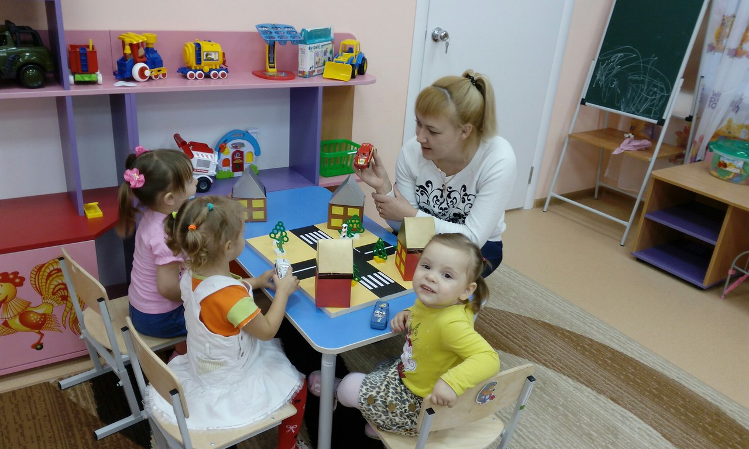

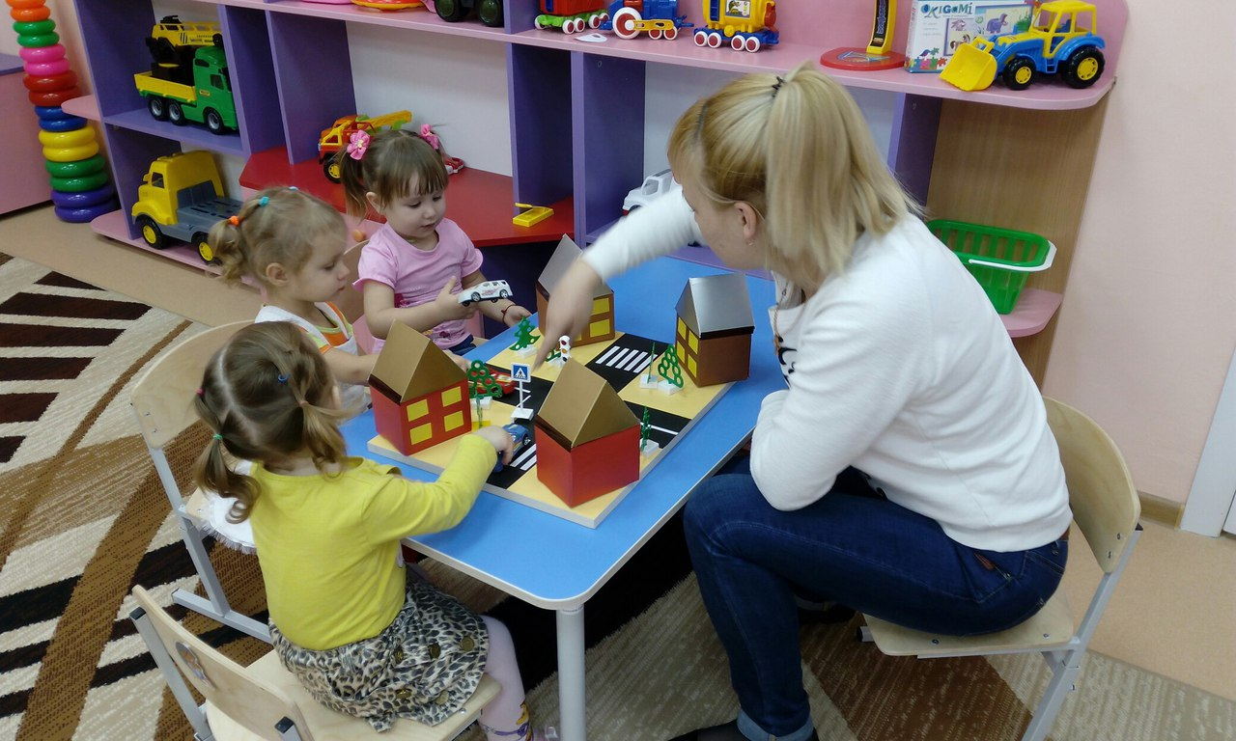
Подготовили: воспитатели Забирко О.А и Самойлович А.Г

